CR Cahier Des Charges Fonctionnel
Table des matières
1. Critères à respecter 2
1.1. Critères généraux 2
1.2. Exigences lièes à l’énergie. 2
1.3. Développement durable. 2
1.4. Conformité/sécurité du système. 2
1.5. Exigences d’utilisation 3
2. Recherche de solution existantes 4
2.1. E>clips duo 4
2.2. Motorisation électrique Myskate 5

Critères à respecter

Critères généraux
- Budget : 300€/ produit pour 1000 exemplaires.
- Vitesse : 0 à 6 km/h.
- Dénivelé : Max 10 %.
- Tension de fonctionnement : 36V.
- Autonomie : 10km.

Exigences lièes à l’énergie.
- Batterie amovible.
- Chargeur secteur imposé.

Développement durable.
- Interchangeabilité des pièces.
- 4 types de matériaux différents.
- Recyclage 80 % minimum.
- design et formes attrayantes.

Conformité/sécurité du système.
- EN 12184.
- ISO 7176-14.
- Formes adoucies (ex : congés 1mm).
- Étanchéité IP65 (Poussière et eau).
- Chocs IK06.

Exigences d’utilisation
- Masse du système 5kg max (négociable).
- Encombrement moindre.
- Diamètre de fixation de 20 à 30mm.
- Dimension suivant le fauteuil.
- Lavage eau/savon.

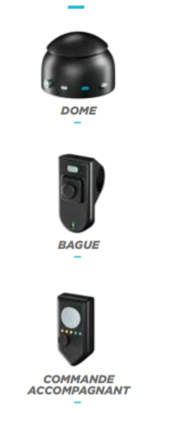
Recherche de solution existantes

E>clips duo
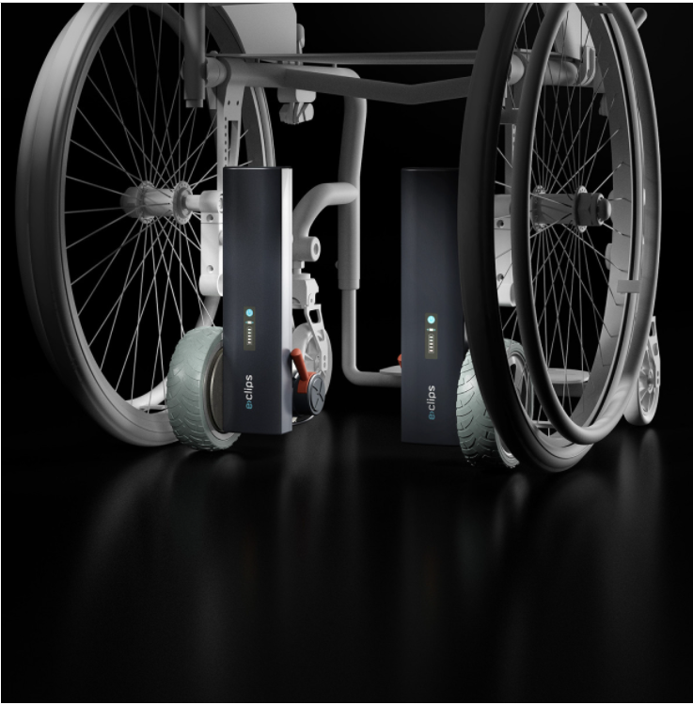
0

Ce système est basée sur l’adhérence. Il est piloté par les deux roues pour la direction.
Avantages | inconvénients
- Compact  - facile d’installation  - Commande facile d’utilisation  - différent type de commande  - ergonomie | - Tarifs excessifs (3987,90€).  - passage du mode manuel/motorisé fastidieux.  - Poids 12kg  - Basculement  - franchissement d’obstacle difficile  - manque d’adhérence
source : https://www.alpenia.fr/nos-produits/e-clips-duo

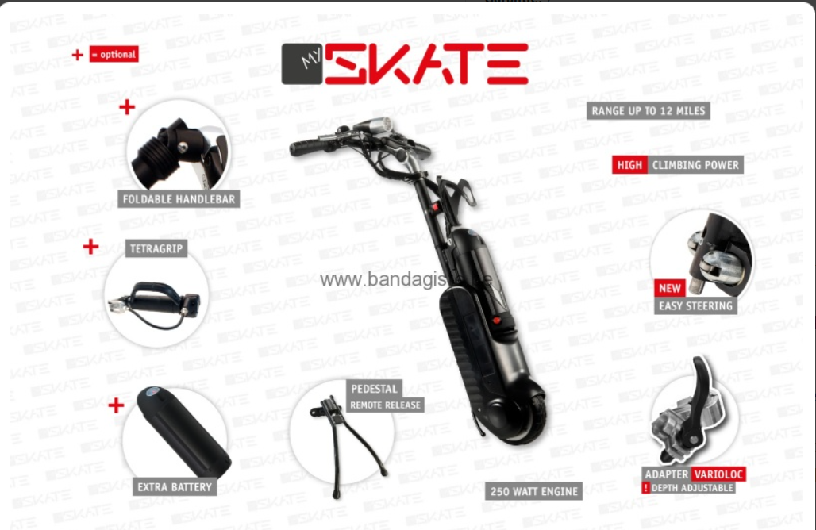
Motorisation électrique Myskate

Système de type 5ème roue qui tracte le fauteuil roulant.
Équipé d’une commande à main sur le guidon.
Installé à l’avant du fauteuil roulant. Il utilise un moteur de 250W et 36V

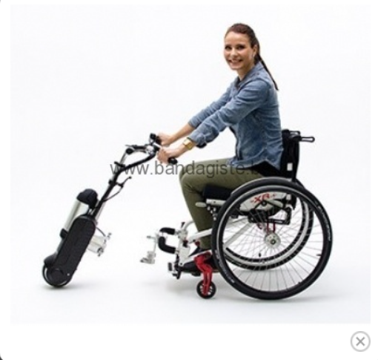

Avantages | Inconvénients
- 20 à 25 km autonomie  - petite roue de 6 pouces maniable  - Monté 12 % suivant revêtement de sol. | - Poids 8,9 kg  - encombrement important  - peu ergonomique  - franchissement d’obstacle difficile  - vitesse 10 à 17km/h
Source : https://www.bandagiste.be/my-skate-systeme-d-assistance-electrique-pour-chaise-roulante_392__2234.html

YOMPER+
Système placé au centre du fauteuil. Son moteur de 250W en nominal et 450W maximum lui permet d’atteindre une vitesse de 10km/h. Sa batterie lithium de 24V, étanche, conforme à la réglementation aérienne. Lui attribue une autonomie de 23km. Pour un poids total de 5,8kg. 2 petites roues facilites l’installation du système. Commande assez ergonomique pour être utilisé par une grande partie des personnes.
Pour le franchissement d’obstacle peut poser problème, Lorsque la personne voudra franchir un obstacle la roue du moteur ne touchera plus le sol ce qui pose problème pour aider a franchir l’obstacle.
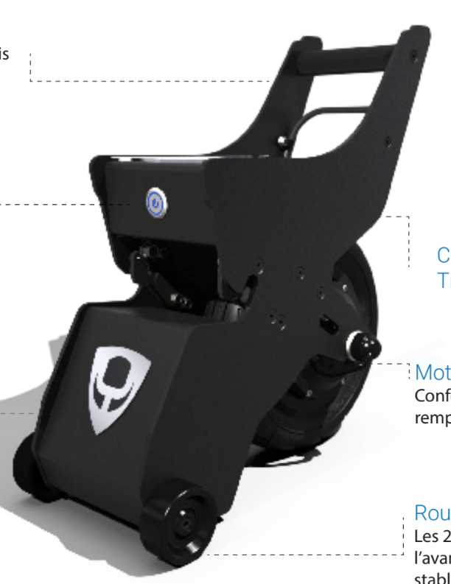
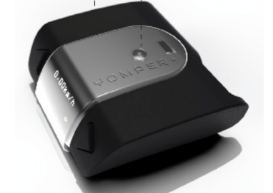

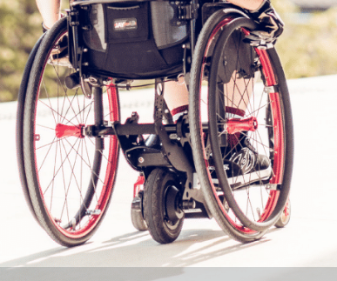

Avantages | Inconvénients
- 23 km autonomie  - 5,8 kg | - 10 km/h  - 24V  - franchissement d’obstacle difficile

Source:https://www.dropbox.com/s/yczvx9b1rbokl7p/ACC-006-A%20Plaquette%20Yomper%2B.pdf?dl=0

Smoov
Système de propulsion avec une roue pivotante, ce qui le rends maniable. Basculement pour le franchissement d’obstacle possible pentes maximales de 16 %. une autonomie de 20km. Un poids de 7,2kg. Il se positionne donc à l’arrière du fauteuil. Fixations aisées. Possibilité d’utilisé le fauteuil roulant manuellement, pour cela il faut décrocher le système de l’axe arrière du fauteuil.
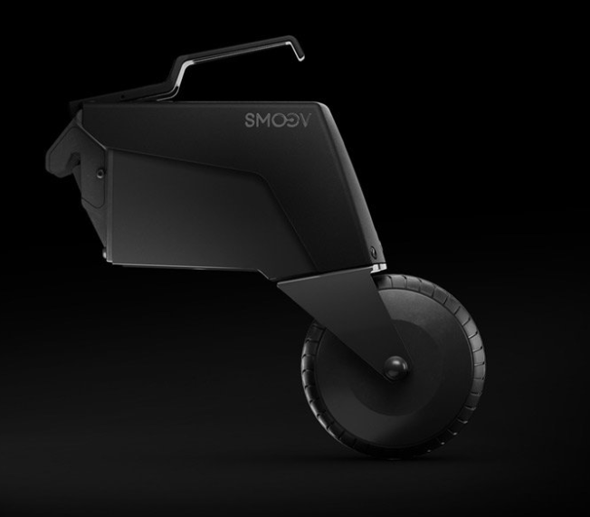

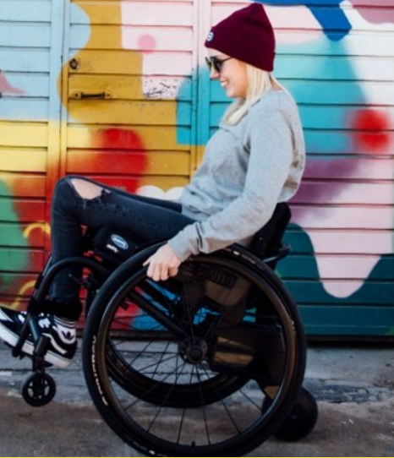

Avantages | Inconvénients
- 23 km autonomie  - 5,8 kg | - 10 km/h  - 24V  - Tarif trop élevé (5365€)

Source : https://smoov.com/fr-fr/smoov-one/

